ブツブツから仏仏へ（4月11日30日目）

宿を取る場所を間違えて10km程ショートしたので、その分の距離を取り戻すべく３時起きの４時出立という、いつもより3時間も早い出だしで歯長峠（はながとうげ）越えをする行程となりました。41番札所龍光寺、42番札所佛木寺及び43番札所明石寺の３霊場を巡拝します。

宇和島駅前の街中をヘッドライトを付けて歩き出しました。JR予土線沿いの遍路道となっている国道57号線を徐々に高度を上げながら歩きます。真っ暗な道は、足下だけが照らされ白い白線が闇の中に消えていきます。墨絵のような漆黒の中、時間の経過と共に遠くの山が黒く浮かび上がり、その周りを縁取るように青白くなる。そしてオレンジ色の空が現れ、空と山がはっきり区別できるようになります。早朝の3時間は、漆黒の風景を様々な色で表現してくれる時間です。

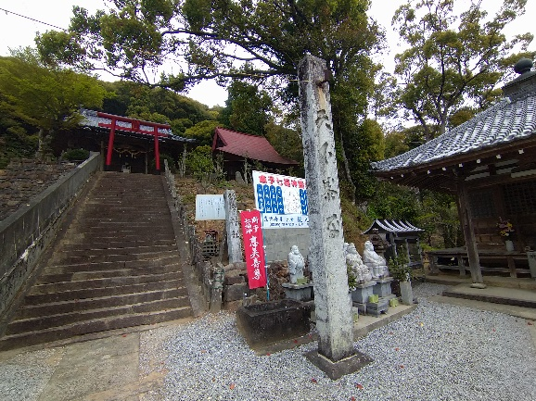
7時少し前に41番札所稲荷山護国院龍光寺(りゅうこうじ)に着き、参拝を済ませ納経所が開くのを待って御朱印をいただきました。41番札所龍光寺は、神仏習合の名残を色濃く残しています。山門の代わりに鳥居があり、御本尊十一面観音菩薩像の隣には稲荷大明神が祀られています。41番札所龍光寺は、「三間（地名「三間町」から）のお稲荷さん」と呼ばれていることにも現れているようです。１時間後には42番札所一カ山毘盧舎那院佛木寺（ぶつもくじ）に着きました。ここで少し休み、歯長峠越えに備え 41番札所龍光院境内にある稲荷神社
ました。そんな時、逆打ちの方から、歯長峠（標高480ｍ）の下り坂は、道が崩れているのでやめたほうが良いとのお話を聞きました。

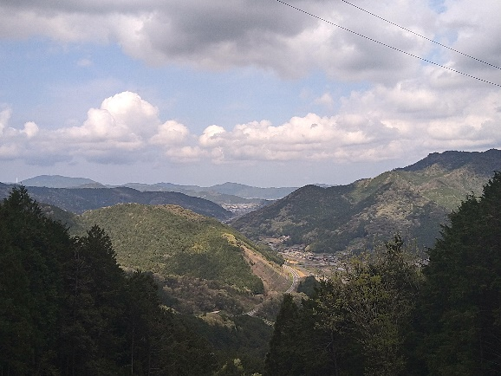
42番札所佛木寺から歯長峠を越える遍路道は、
約3㎞で300ｍ程高度を上げ、途中に鎖場があるほどの急勾配です。下りは、逆打ちお遍路さんの助言を受けて一般道を歩きました。歯長峠を越えてから、下りの遍路道を見たのですが、助言して頂いたとおりで、荒れているし勾配もとてもきつそうでした。下り勾配のきつさは、上りの時よりも数倍足首に負担がかかります。一般道への変更は正解でした。
歯長峠を下りきってから43番札所明石寺までは、平坦な遍路道と一般道を歩く行程です。 標高480ｍの歯長峠からの眺望

平坦な遍路道になって、ふいに、昨日LINEで旧本吉町前浜の方々から頂いた「応援メッセージ」が浮かんで来ました。そこでは、コロナ渦で止まっていた「おらほのとっておき」が再開する等々の話もありました。そして、20年近く前のことが鮮明に蘇ってきました。

地区内を練り歩く「御神輿」を先導してくれた若い駐在さん（警察官）が東日本大震災の津波で殉職したことや、県職員だった保健師を辞め、より住民に近い所で仕事をしたいと町の保健師になった、宮城県総合衛生学院卒の保健師が、住民を避難させている中、津波で命を落としたことなどを思い出しました。彼女は、とても保健師らしい、いつも住民に寄り添い学びを忘れない人でした。そんな彼女には、子育てにそれほど手がかからなくなった頃を見計らって、宮城大学の大学院進学を勧めたりしていました。この二人は、まだまだ若いこれからの人財でした。

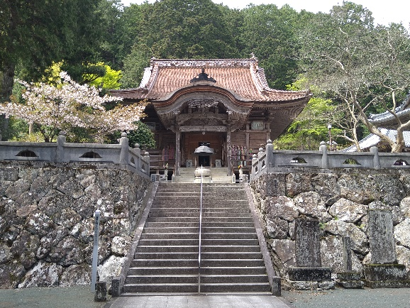
43番札所源光山円手院明石寺（めいせきじ）に着いてからは、お二人の供養と残された家族にご加護を念じて読経しました。43番札所明石寺は、「あげいしさん」と親しみを持って呼ばれます。その昔、若く美しい娘さんが深夜に願掛けに大きな石を運んでいたと言います。後に、この女性は千手観音菩薩と伝えられご詠歌にも詠われています。このようなお話をあとで聞き、このお寺に向かう途中のお遍路で彼女を思い出したことに、何か意味があったのではないかという気がしています。 43番札所明石寺本堂

30㎞近く歩いてようやく着いたら、ホテルのチェックインが16時だとか。お遍路さんを相手にする宿で16時はないでしょうとブツブツ。あっ、自分の都合だけで物事を判断するバチ当たりが出てしまいました。仕方ないので近くの喫茶店で飲まなくてもいい珈琲を二杯も飲んで時間潰しをしました。久々の手入れ珈琲と「よく来て下さいました」と、おかわりのおせったい。珈琲の香りに包まれながら色々とお話をしているうちに、いつの間にかブツブツが消えていき、代わりに仏仏（ふつふつ）とありがとうの感謝の気持ちが沸いてきました。
行程等基本データ（4月１１日３０日目）
・巡拝寺院：３寺巡拝（4１番札所～４３札所）
・天気：午前 曇り／午後 晴
・歩いた時間：１０時間１８分／日（４時１７宿発～1４時３５分着）
・歩いた距離：2９.４㎞（平均速度：３.０㎞/h）
・通過市町村：2市 （宇和島市・西予市）
・高低差：３２２ｍ（１５８ｍ↔４８0ｍ）
・消費カロリー：３,７７１ kcal

